**[Bài tập] Bài tập tổng hợp**

**1. Mục tiêu**

Luyện tập sử dụng các thẻ cơ bản của HTML.

**2. Mô tả**

Hãy sử dụng các thẻ HTML để tạo ra trang web như sau:

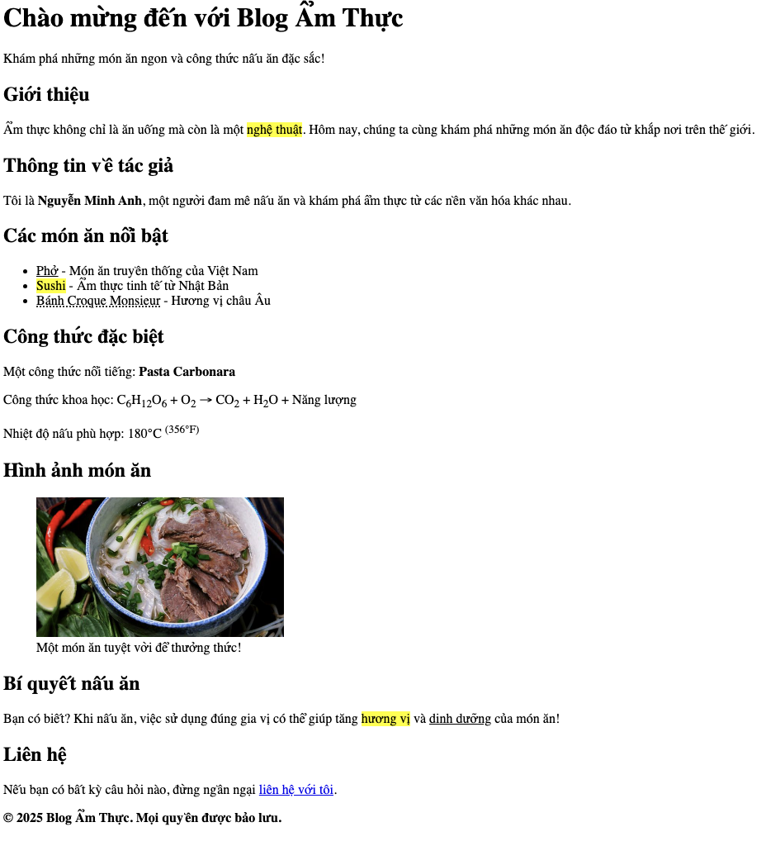

**3. Đánh giá**

Để hoàn thành bài thực hành, học viên cần:

* Đưa mã nguồn lên GitHub.
* Dán link của repository lên phần nộp bài trên hệ thống.